Инструкция по работе с калькулятором вывоза Твердых бытовых отходов.

Тариф рассчитывается из количества прописанных людей. Месячная стоимость за одного прописанного человека на 2018 год составляет 159.60 тенге. В частных домах тариф 159.60. Если частный дом с печью на твердом топливе дополнительно прибавляется сумма 514.28 тенге/мес.

**Выберите год**

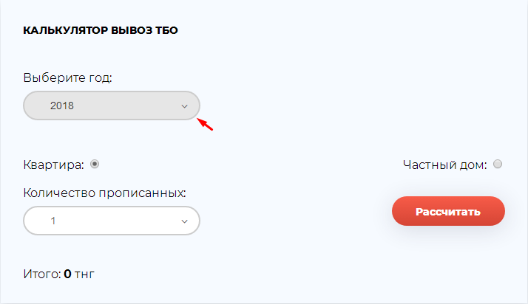

**Выберите вариант своего дома**

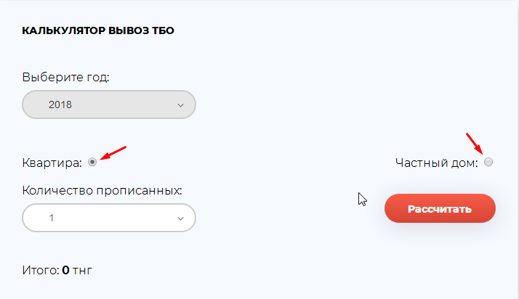

**В частном доме, если у вас имеется печь на твердом топливе выбрать пункт “Печь на твердом топливе” (Печь, отапливаемая углем и дровами).**

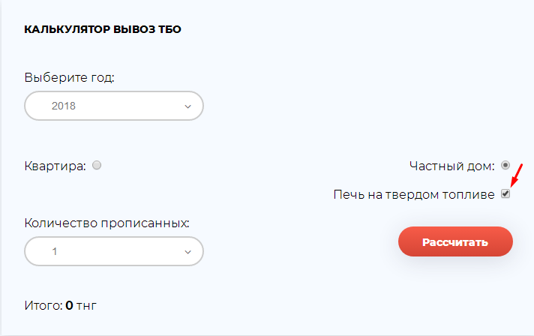

**В выпадающем списке выберите количество прописанных людей**

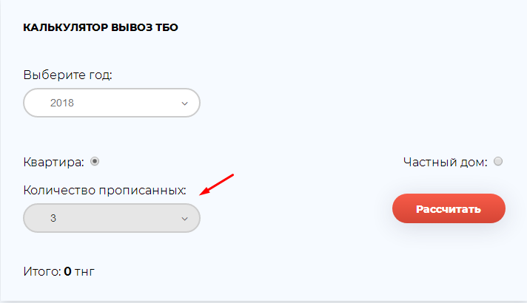

**Нажимает кнопку “Рассчитать” и получаем результат.**

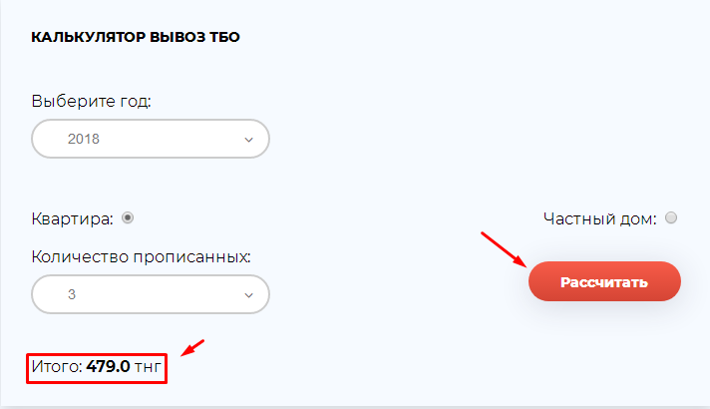

Расчет произведен по формуле Кп*Т=Р. Где 159.60 * 3 = 479.0 тенге.

Кп - кол-во прописанных людей

Т- тариф

Р= результат

**Расчет частного дома с печью на твердом топливе**

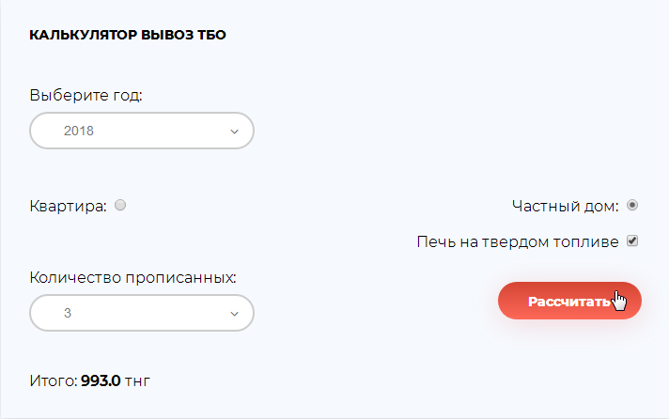

Расчет произведен по формуле Кп*Т + П=Р. Где 159.60 * 3 + 514,28 = 993.0тенге.

Кп- кол-во прописанных людей

Т- тариф

П- печка (Печка добавляется в расчет при её выборе в калькуляторе)

Р= результат